中臺科技大學國際企業系2017 考照與競賽亮點
2017考照:
證照名稱 | 考取證照數
國際行銷初級人才認證檢定 | 36
SOLE-DL 物流助理管理師 | 22

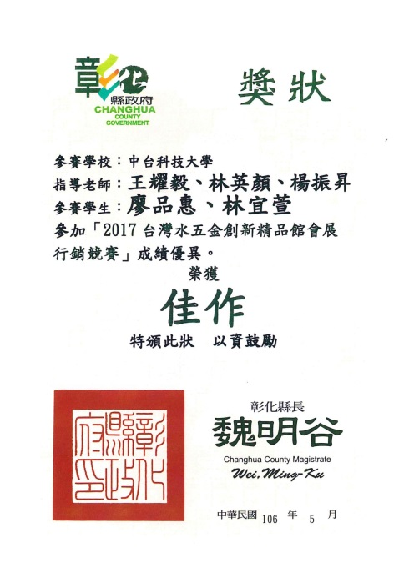 | 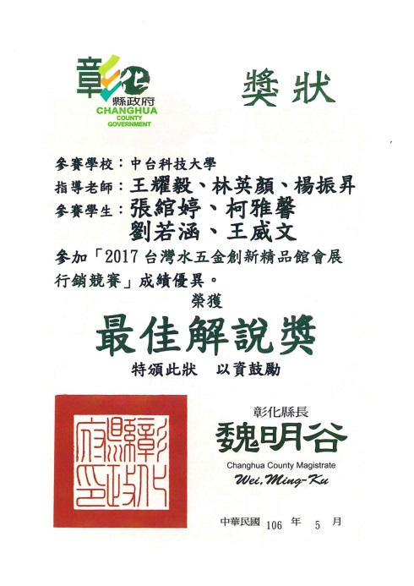
01 | 02
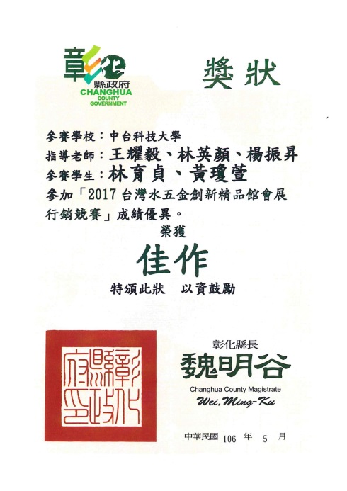 | 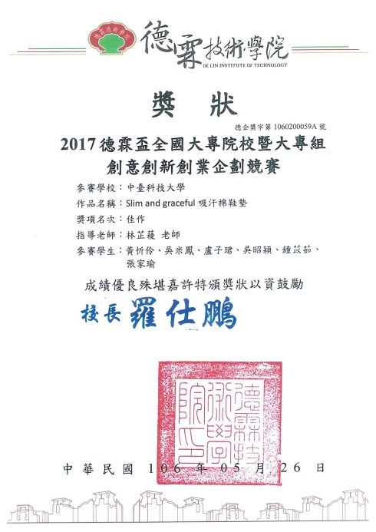
03 | 04

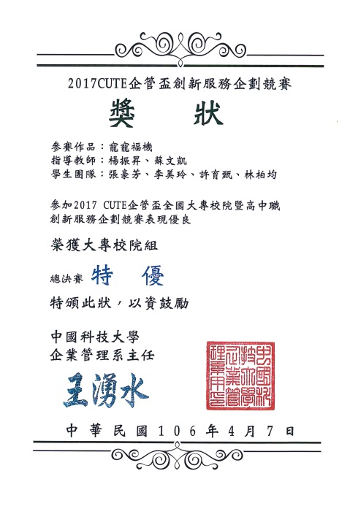 | 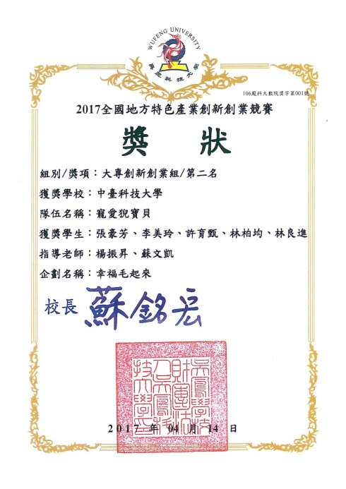
05 | 06
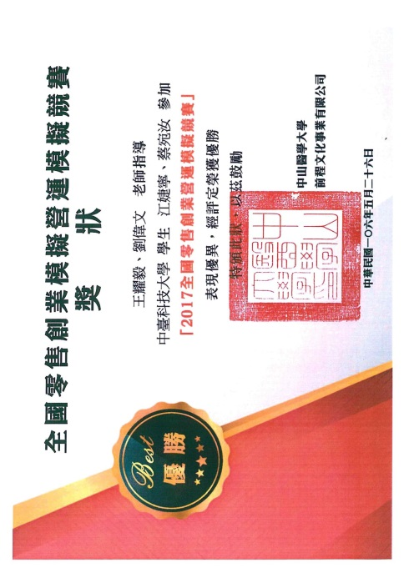 | 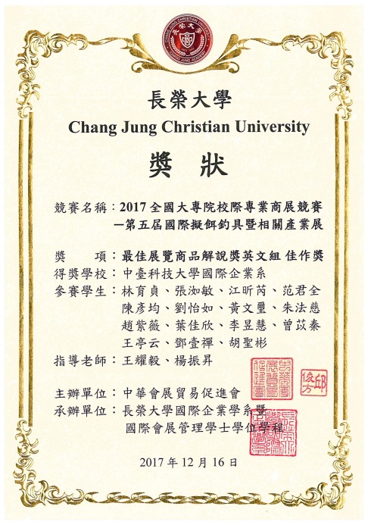
07 | 08

2017獲獎:
01.王耀毅、林英顏、楊振昇老師指導學生廖品惠、林宜萱參加2017台灣水五金創新精品管會展行銷競賽 榮獲佳作
02.王耀毅、林英顏、楊振昇老師指導學生張綰婷、柯雅馨、劉若涵、王威文參加2017台灣水五金創新精品管會展行銷競賽 榮獲最佳解說獎
03.王耀毅、林英顏、楊振昇老師指導學生林育貞、黃瓊萱參加2017台灣水五金創新精品管會展行銷競賽 榮獲佳作
04.林芷薐老師指導學生黃忻伶、吳米鳳、盧子珺、吳昭穎、鐘苡茹、張家瑜參加2017德霖盃全國大專院校暨大專組創意創新創業企劃競賽 榮獲佳作
05.楊振昇、蘇文凱老師指導學生張豪芳、李美玲、許育甄、林柏均參加2017CUTE企管盃創新服務企劃競賽 榮獲大專院校組 總決賽 特優
06.楊振昇、蘇文凱老師指導學生張豪芳、李美玲、許育甄、林柏均、林良進參加2017全國地方特色產業創新創業競賽大專創新創業組 榮獲第二名
07.王耀毅、劉偉文老師指導學生江婕寧、蔡宛汝參加2017全國零售創業營運模擬競賽榮獲優勝
08.王耀毅、楊振昇老師指導學生林育貞、張洳敏、江昕芮、范君全、陳彥均、劉怡如、黃文璽、朱法慈、趙紫薇、葉佳欣、李昱慧、曾苡秦、王亭云、鄧壹禪、胡聖彬參加2017全國大專院校際專業商展競賽-第五屆國際擬餌釣具暨相關產業展 榮獲最佳展覽商品解說獎英文組 佳作獎

